Prénom : ……………………………… | Date : ………………………………………………………………

 | ÉCRIRE À PARTIR D’IMAGES… (07/1)

- Voici une image :

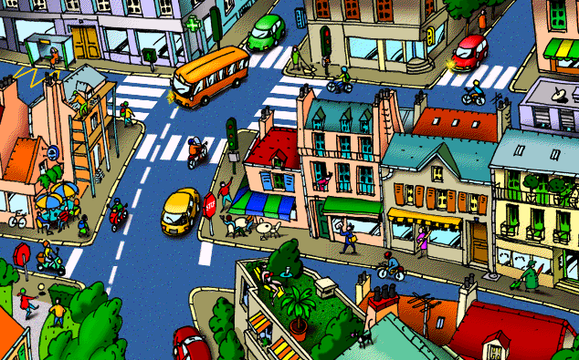

- Réponds aux questions suivantes :
1./ Que représente cette image ?

Cette image représente une scène de rue dans une ville.

2./ Combien vois-tu de voitures sur ce dessin ?

Je vois 4 voitures sur ce dessin.

3./ Combien y a-t-il de deux-roues sur ce dessin ?

il y a 6 deux roues.

4./ Combien y a-t-il d’êtres humains visibles ? (on ne compte pas les automobilistes)

25 ?

5./ Combien y a-t-il d’animaux ? Où sont-ils ?

Il y a un chien en haut, promené par une dame au coin d’une rue.
Il y a un chat, en bas de l’image, sur le toit.

